中国生理学会常务理事会举办党建学习活动
2024年4月13日下午，中国生理学会常务理事及监事前往赣南医科大学调研，参观了学校校史馆、红医馆，展馆讲解员针对史实案例讲解生动丰富，赣南是人民卫生健康事业的开创地、人民医学教育的发祥地。赣南医学院充分挖掘“红医资源”，创建了全国首家红色卫生史博物馆，成立了中央苏区卫生史与健康中国战略研究中心，凝练了以“政治坚定、技术优良、无私奉献、救死扶伤、艰苦奋斗、勇于开创”为核心内涵的“红医精神”，形成了研究引导、课程奠基、实践辅助、文化铸魂、机制保障“五位一体”的“红医精神”育人体系。
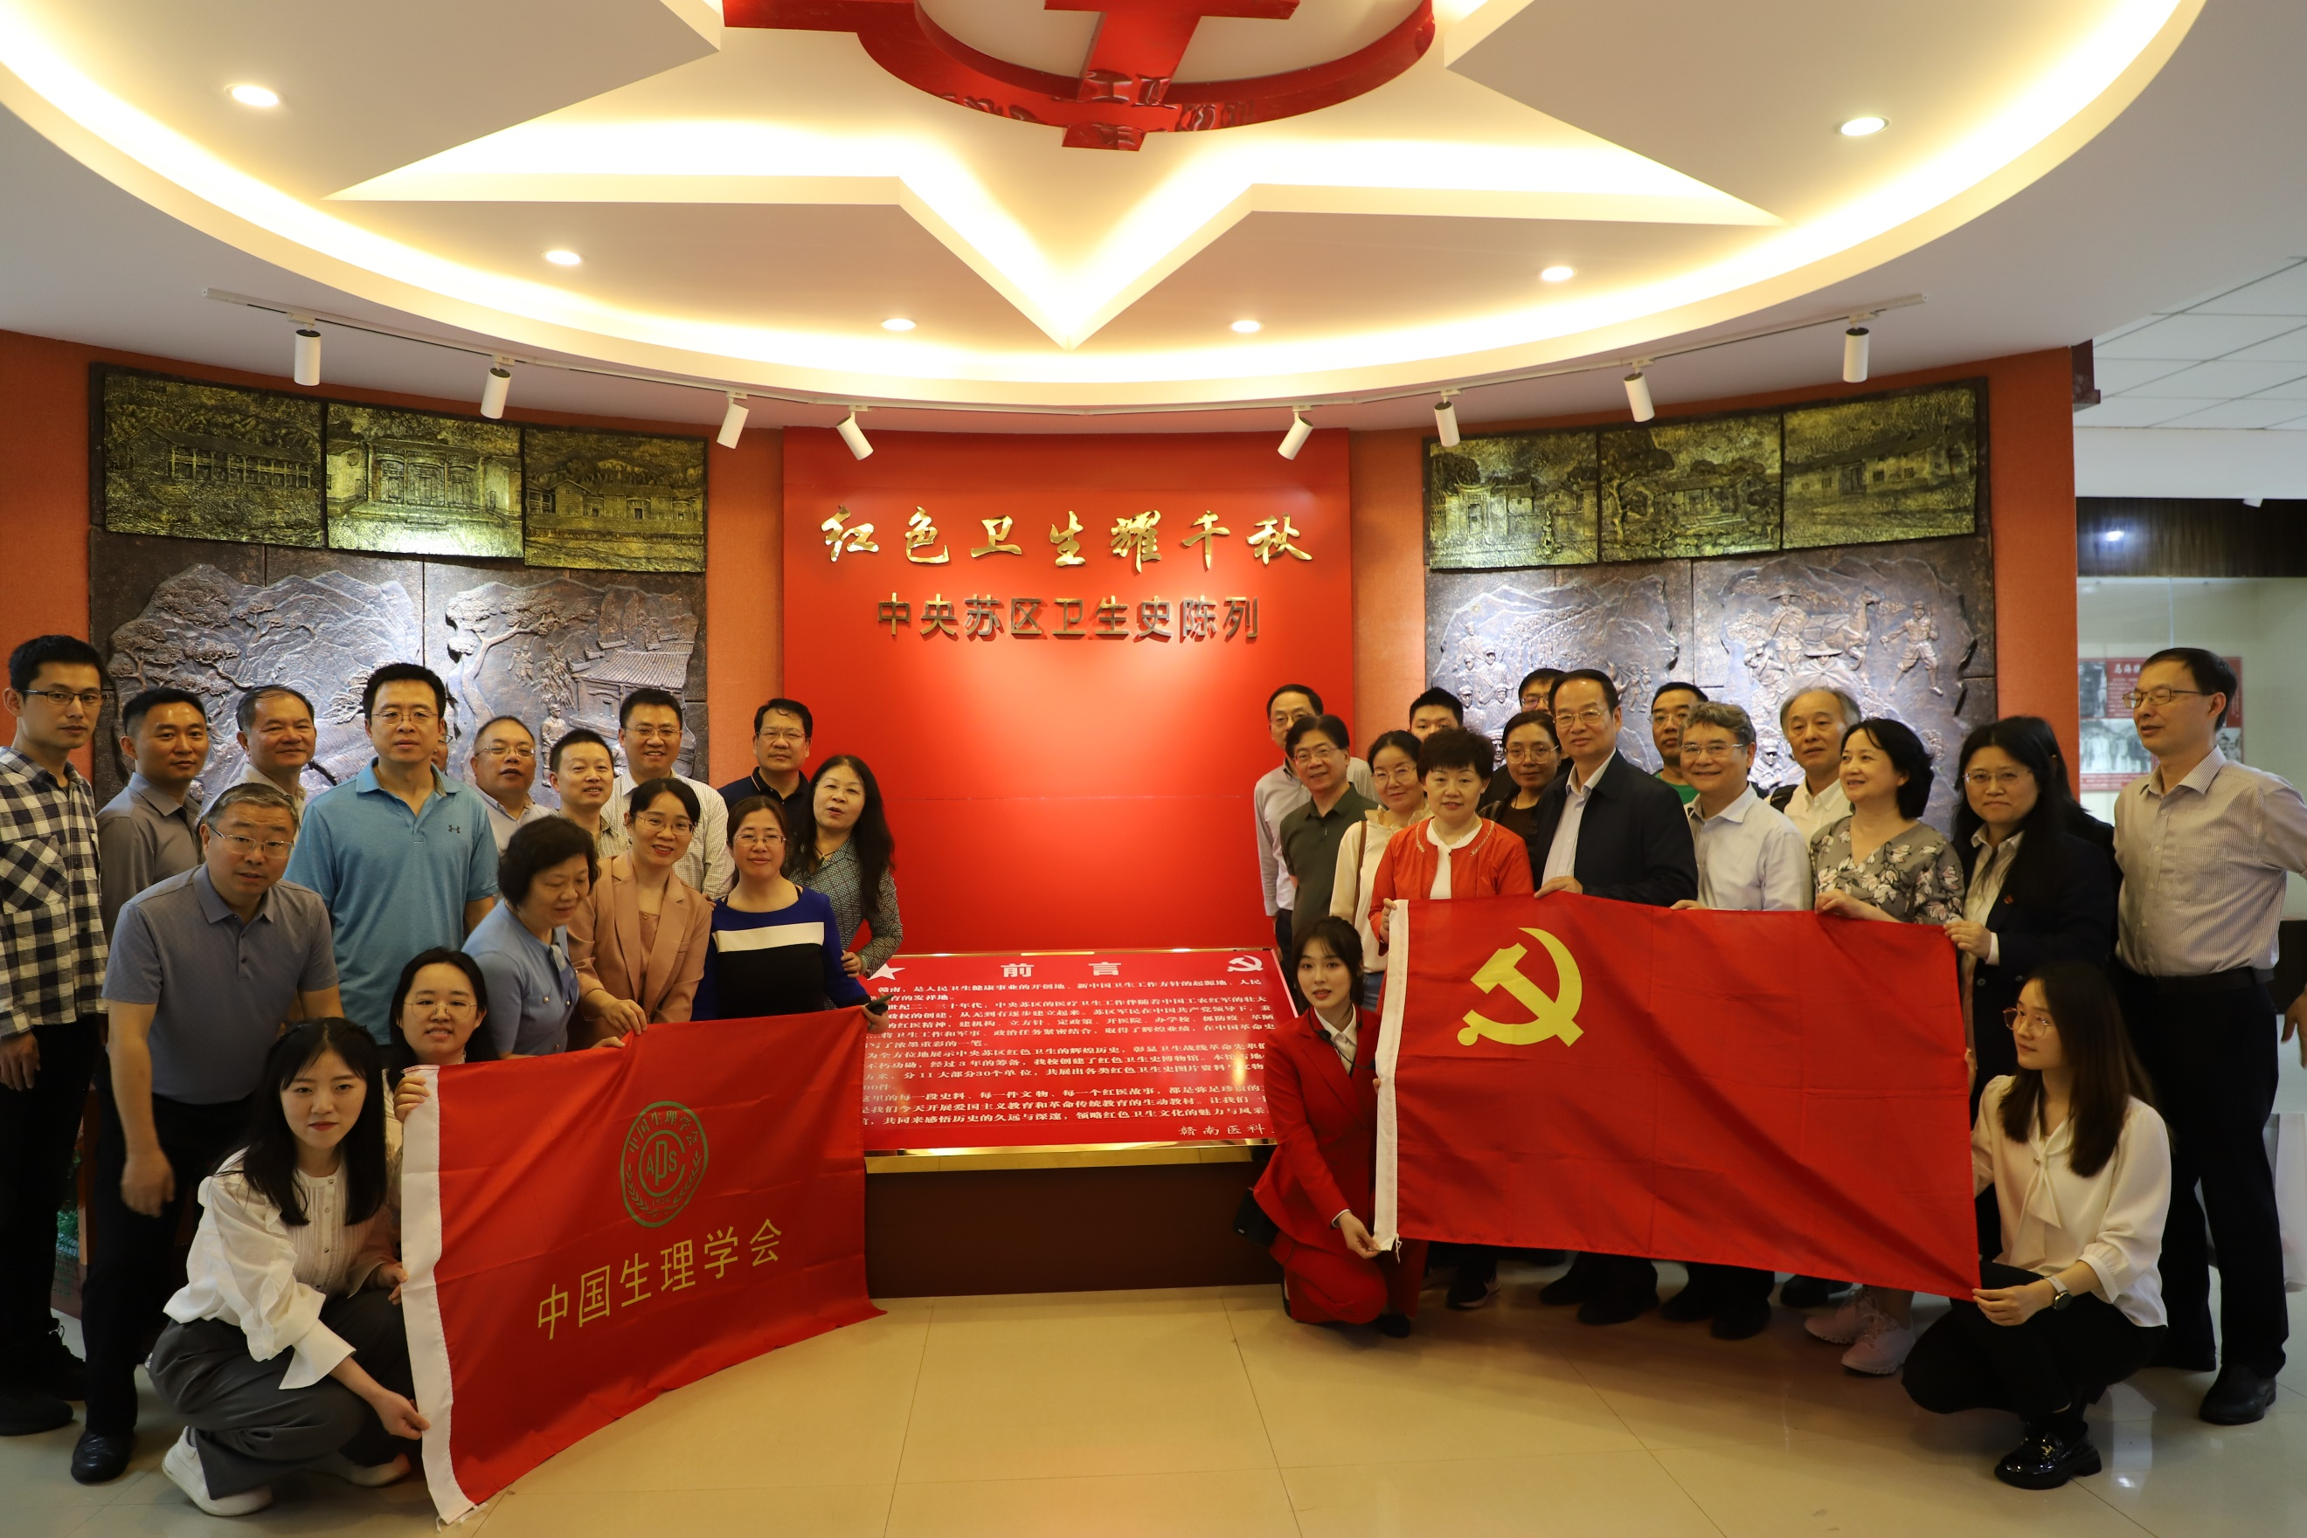
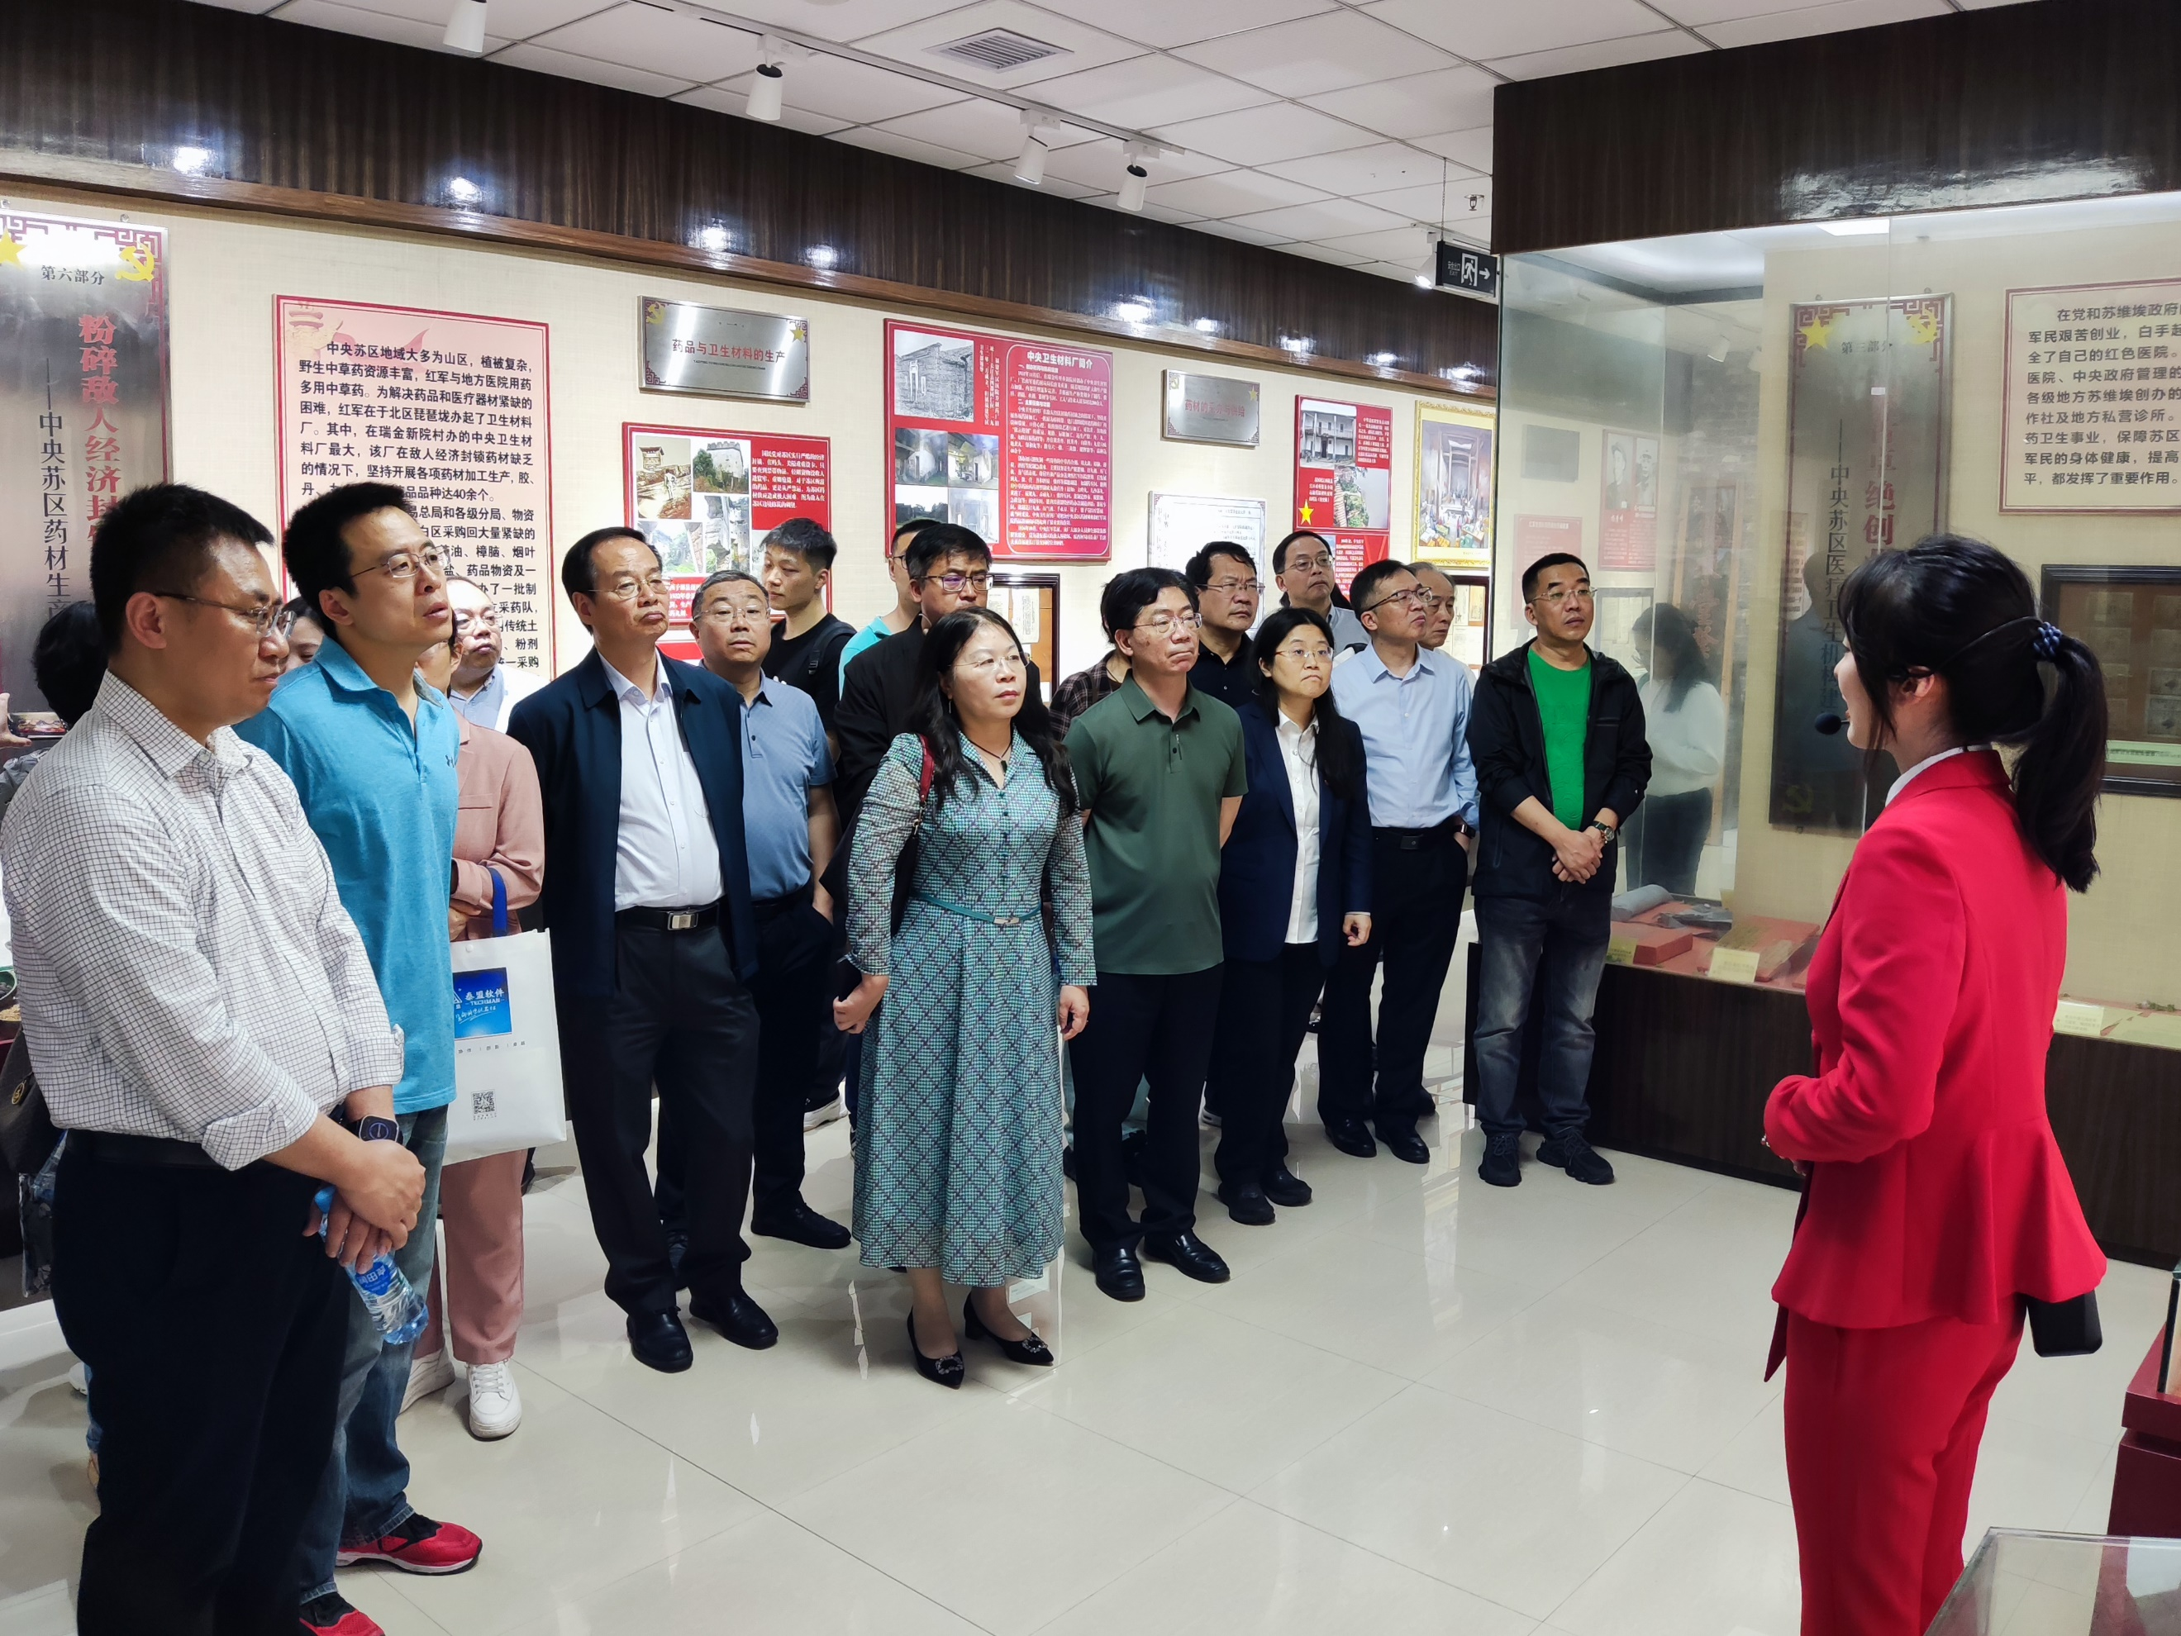

（中国生理学会第二十六届常务理事在赣南医科大学调研参观）
据了解，该展馆是目前国内首家陈列展示、宣传研究中央苏区卫生史的专题性院校博物馆，占地400多平方米，馆内共展出各类图片资料与文物展品近1500件，以传承红医精神为主线，全方位地展示了土地革命战争时期中国共产党领导苏区军民开创的红色卫生辉煌历史，再现了医药卫生战线的老一辈革命家忠诚医业、艰苦奋斗、无私奉献的不朽功勋。这里的每一段史料、每一件文物、每一个红医故事，都是弥足珍贵的文化遗产，是我们开展爱国主义教育和革命传统教育的生动教材。
随后，学会开展党建学习活动“红土丹心清流长，不忘初心再出发”——参观福寿沟博物馆、八镜台、宋古城墙。赣州市位于江西省南部，章、贡两江分别从市区东、西流过，在城市北面会合成为赣江。赣州市中心区东、西、北三面环水，南面临山，是一个依山傍水、景色秀丽、历史悠久的古城。赣州古城设置于西汉初年，南宋淳熙年间，著名词人辛弃疾任职赣州期间，写下《菩萨蛮·书江西造口壁》名词：“郁孤台下清江水，中间多少行人泪。西北望长安，可怜无数山。青山遮不住，毕竟东流去。江晚正愁余，山深闻鹧鸪。”使得赣州古城名扬天下，赣州老城区宋城墙全长原为6900余米，现保留下来的是城墙的西段、北段和东段，全长约3664米。它不仅起到良好的军事防御功能，同时还具有抵御洪水侵袭的防洪功能。
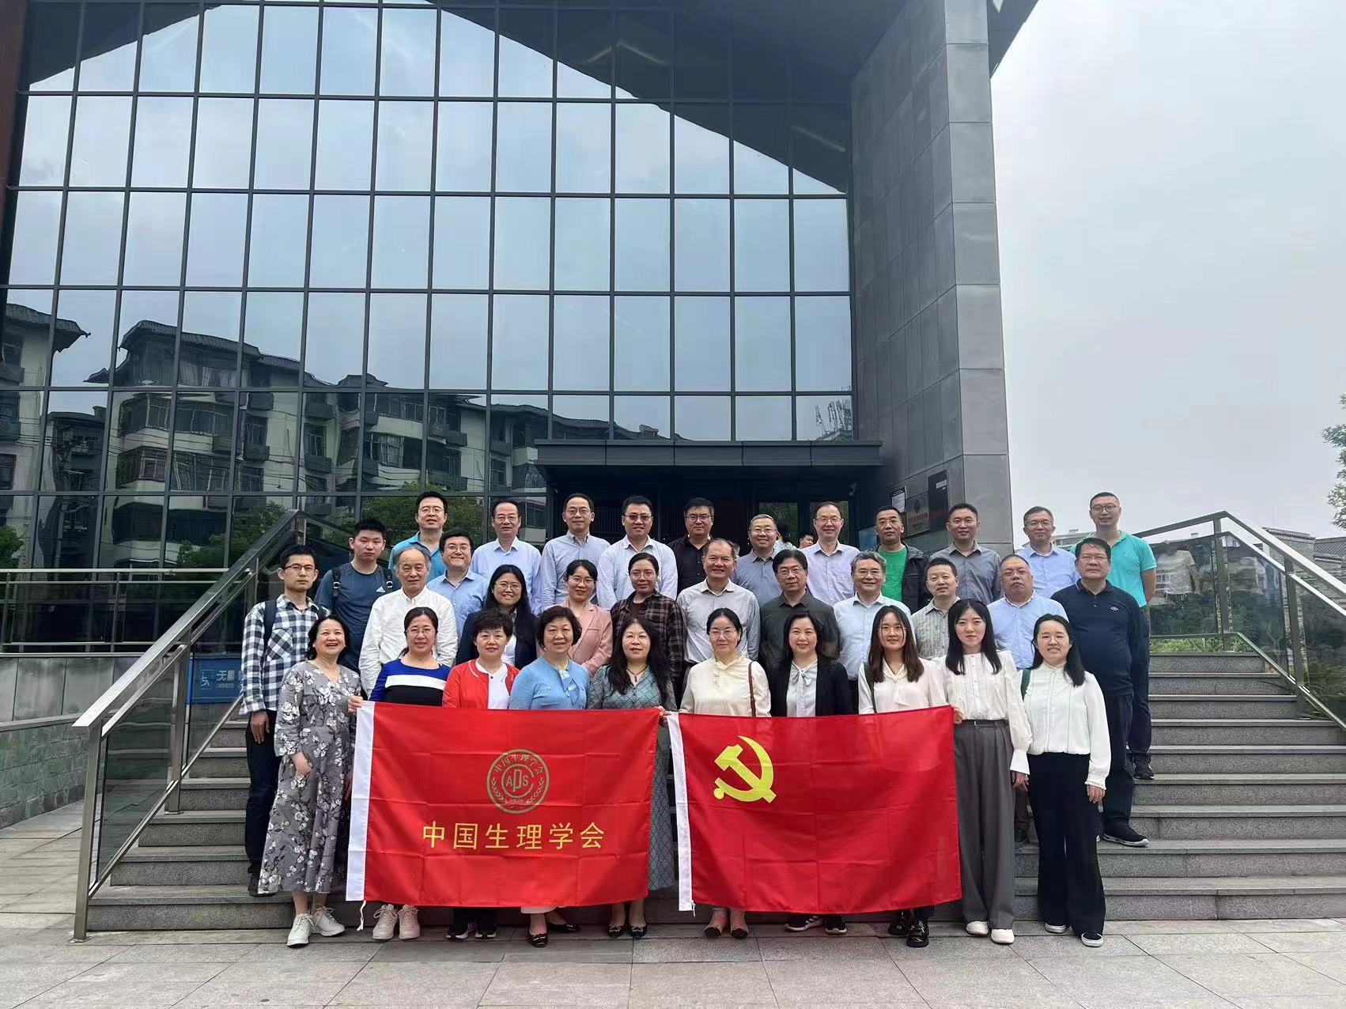
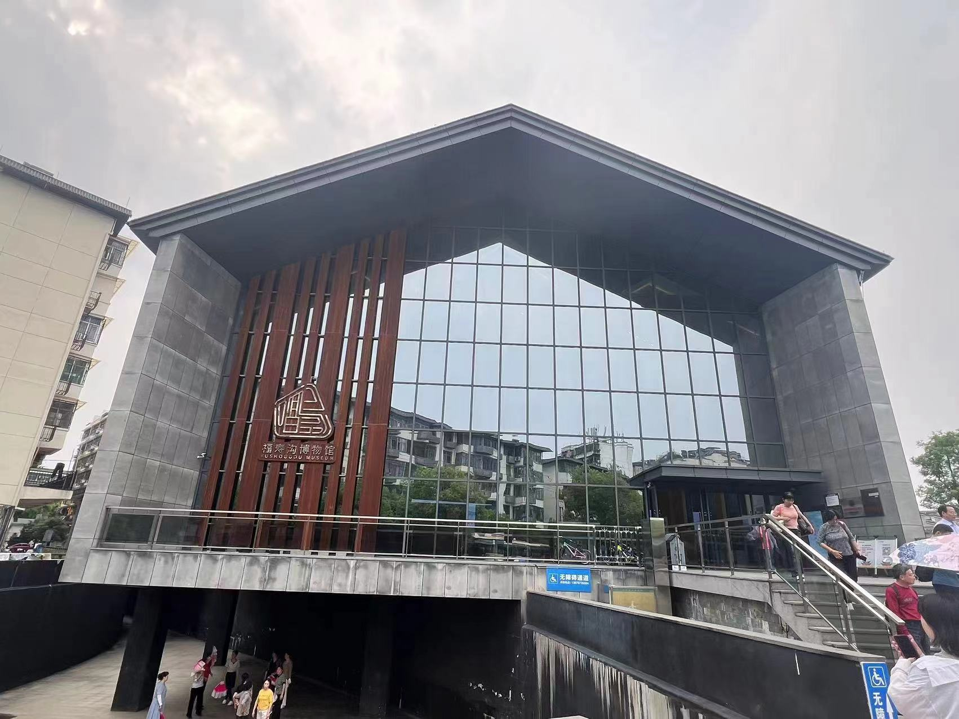

（中国生理学会第二十六届常务理事在福寿沟博物馆参观）
赣州古城是至今全国保存最好的宋代砖城，通过学习与感受宋城文化和古韵，领略大宋文人的爱国情怀、建筑科技、市井文化等风采，提升对民族精神的自豪，增强文化自信，培养不忘初心、知行合一的综合实践能力。同时，此次参观学习活动得到理事的一致好评，学会常务理事与赣南医学院领导干部深入交流，学习传承“红医精神”、领略传统文化。学会将继续为支援革命老区医学院建设做出自己的贡献，为医学的发展进步增光添彩。
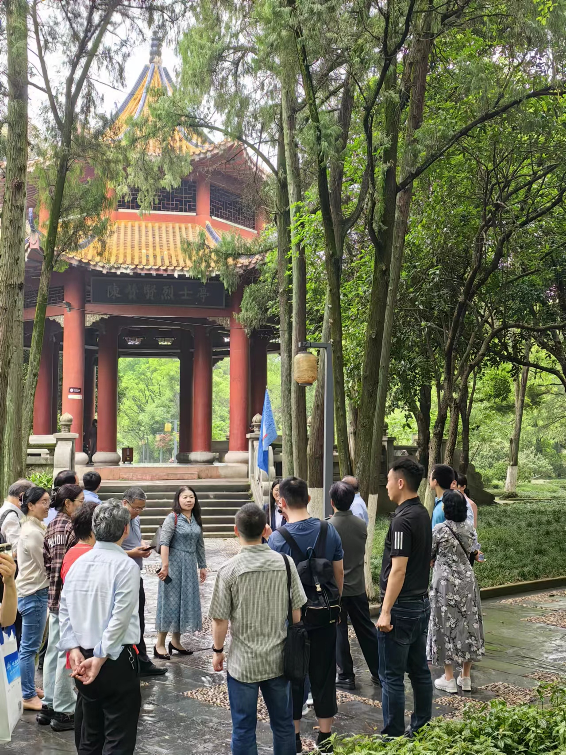
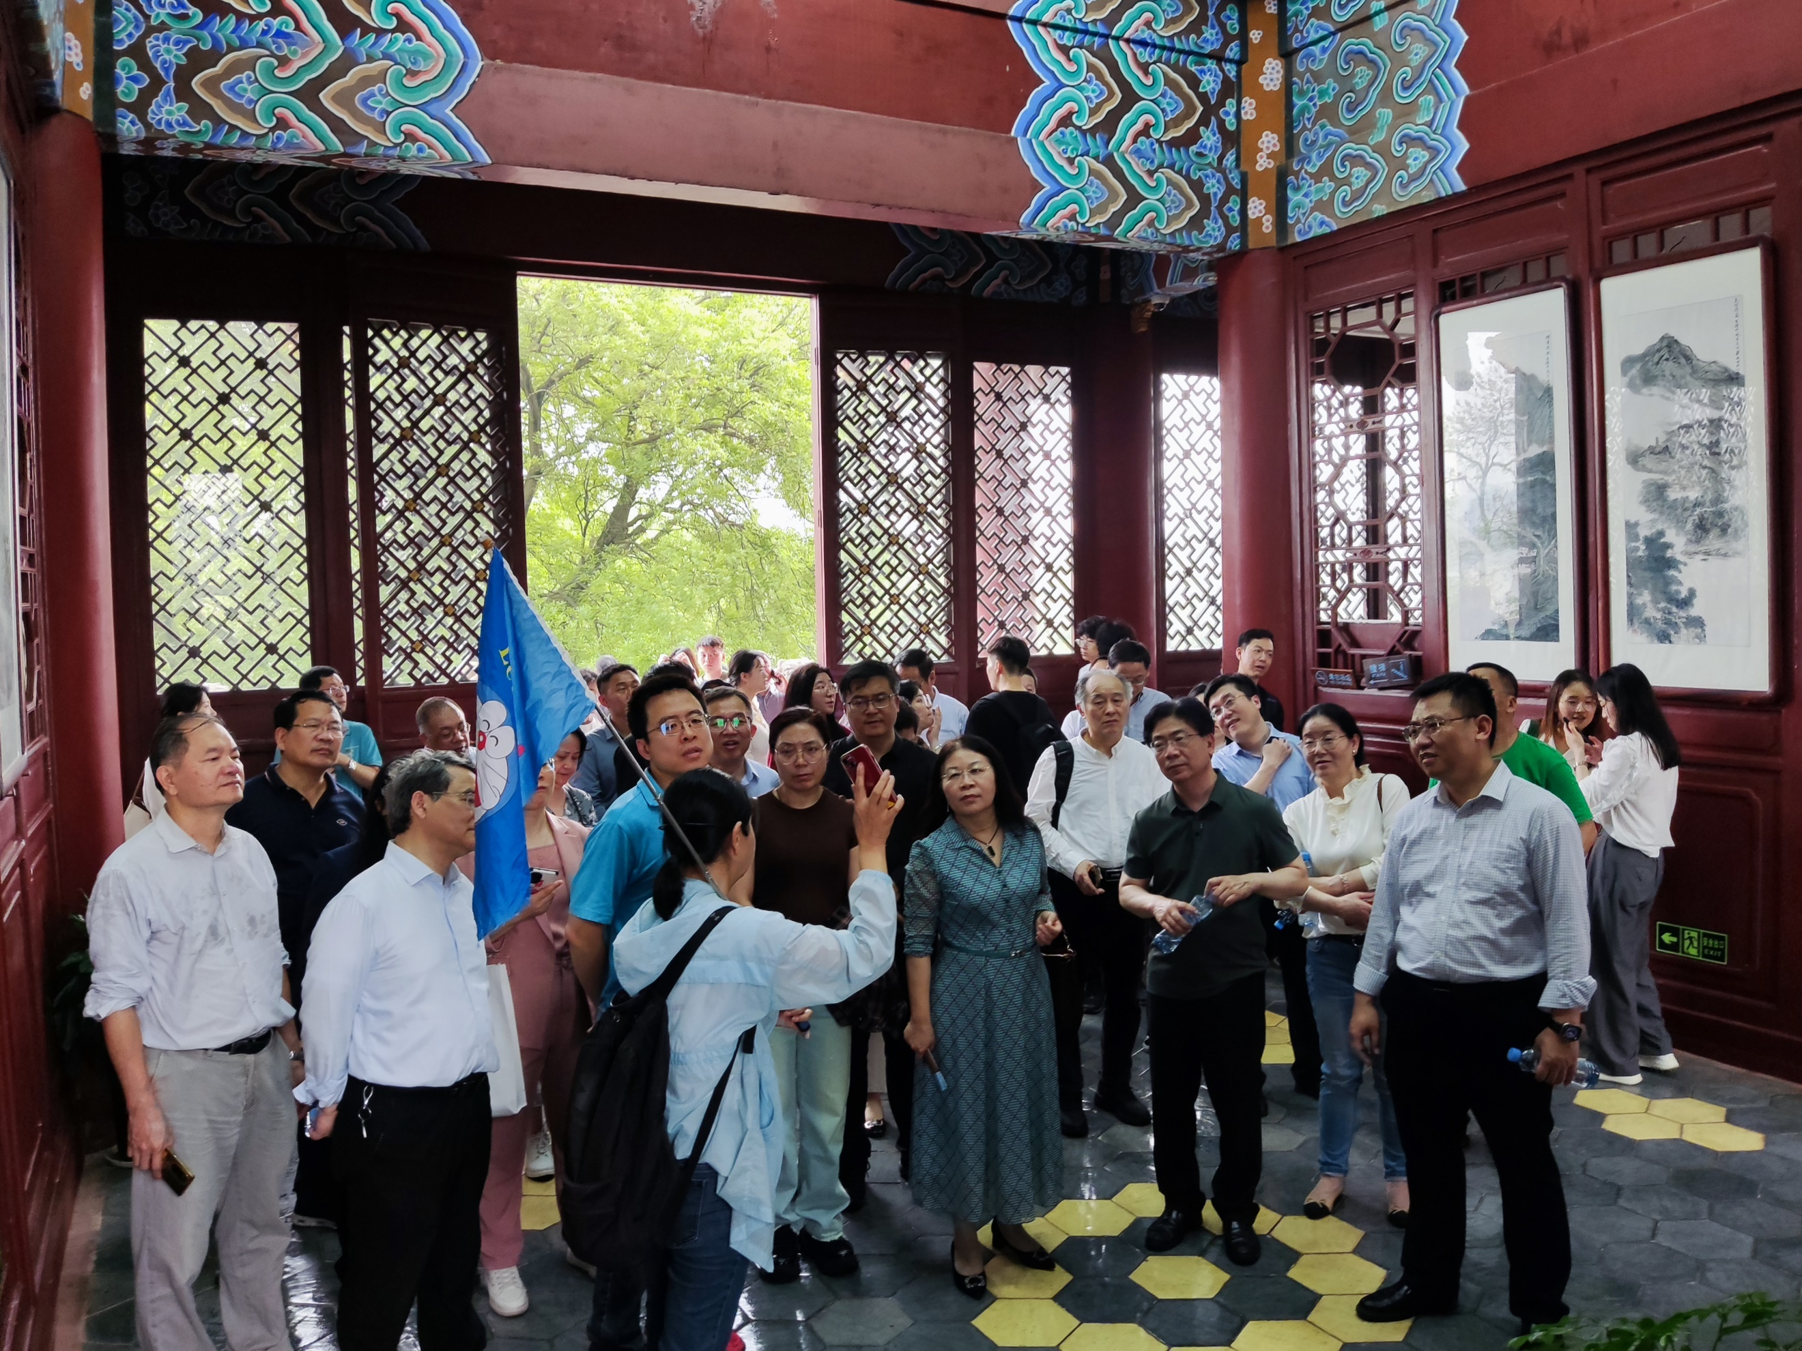

（中国生理学会第二十六届常务理事在八镜台参观）

